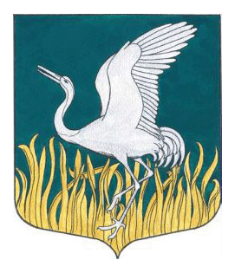
ЛЕНИНГРАДСКАЯ ОБЛАСТЬ
ЛУЖСКИЙ МУНИЦИПАЛЬНЫЙ РАЙОН
СОВЕТ ДЕПУТАТОВ
МШИНСКОГО СЕЛЬСКОГО ПОСЕЛЕНИЯ

Р Е Ш Е Н И Е

От 25 декабря 2018 года № 209
О внесении изменений в п.п. 3.6.5. Положения о денежном содержании муниципальных служащих администрации Мшинского сельского поселения

В соответствии со ст.22 Федерального закона от 02.03.2007 года № 25-ФЗ «О муниципальной службе в Российской Федерации», ст. 11 Областного закона Ленинградской области от 11.03.2008 г. № 14-ОЗ «О правовом регулировании муниципальной службы в Ленинградской области», совет депутатов Мшинского сельского поселения Лужского муниципального района Ленинградской области

РЕШИЛ:
1.Внести изменения в п.п. 3.6.5. Положения о денежном содержании муниципальных служащих администрации Мшинского сельского поселения

1.1. п.3.6.5 изложить в новой редакции:
3.6.5. Данная премия носит единовременный характер и размером не ограничивается.
2.Данное решение разместить на официальном сайте администрации Мшинского сельского поселения.
3.Настоящее решение вступает в силу с момента принятия.

Глава Мшинского сельского поселения,
Исполняющий полномочия председателя
совета депутатов В.В. Алексеев

